## 闭合电路的欧姆定律

### 考点一　闭合电路的分析与计算

闭合电路的欧姆定律

(1)内容：闭合电路中的电流跟电源的电动势成正比，跟内、外电阻之和成反比；

(2)公式：

*I*＝(只适用于纯电阻电路)；

*E*＝*U*外＋*U*内或*E*＝*U*外＋*Ir*(适用于任意电路)．

技巧点拨

1．路端电压与外电阻的关系

(1)一般情况：*U*＝*IR*＝·*R*＝，当*R*增大时，*U*增大；

(2)特殊情况：

①当外电路断路时，*I*＝0，*U*＝*E*；

②当外电路短路时，*I*短＝，*U*＝0.

2．动态分析常用方法

(1)程序法：遵循“局部—整体—局部”的思路，按以下步骤分析：

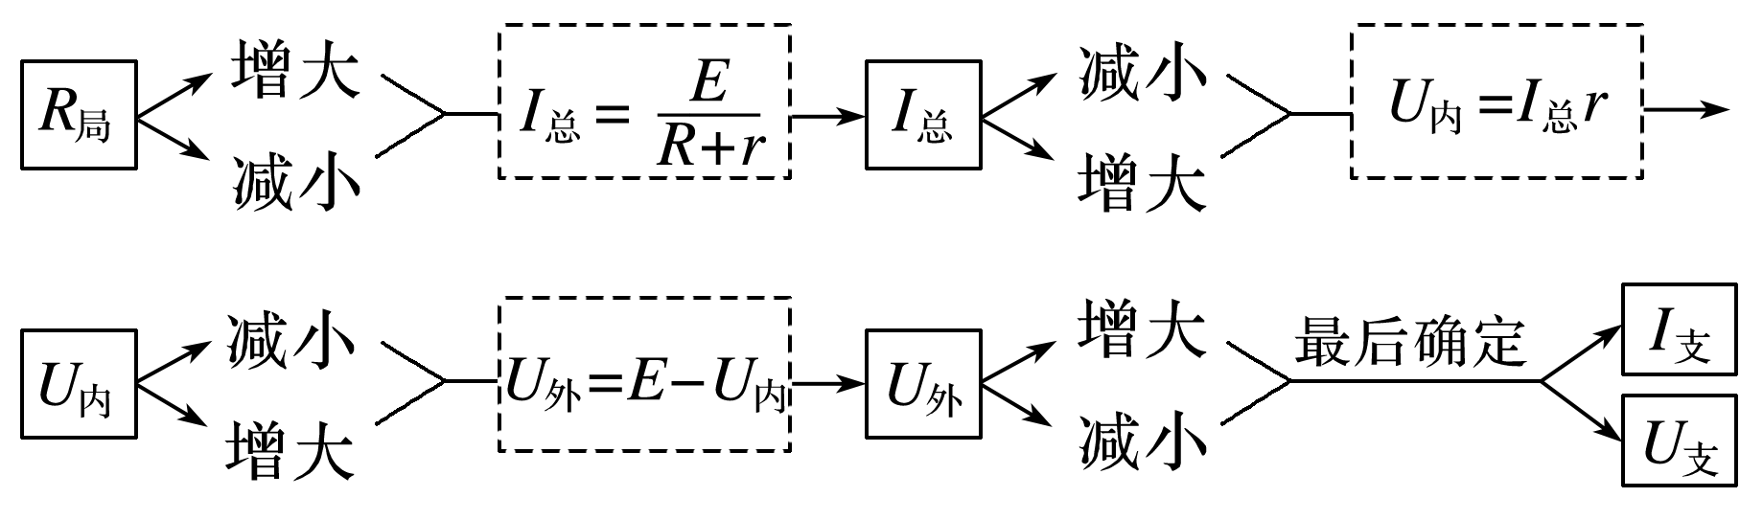

(2)结论法：“串反并同”，应用条件为电源内阻不为零．

①所谓“串反”，即某一电阻的阻值增大时，与它串联或间接串联的电阻中的电流、两端电压、电功率都将减小，反之则增大．

②所谓“并同”，即某一电阻的阻值增大时，与它并联或间接并联的电阻中的电流、两端电压、电功率都将增大，反之则减小．

例题精练

1．关于电源电动势*E*，下列说法中错误的是(　　)

A．电动势*E*的单位与电势、电势差的单位相同，都是伏特V

B．干电池和铅蓄电池的电动势是不同的

C．电动势*E*可表示为*E*＝，可知电源内非静电力做功越多，电动势越大

D．电动势较大，表示电源内部将其他形式能转化为电能的本领越大

2.如图1，*E*为内阻不能忽略的电池，*R*1、*R*2、*R*3为定值电阻，S0、S为开关，V与A分别为电压表与电流表．初始时S0与S均闭合，现将S断开，则(　　)

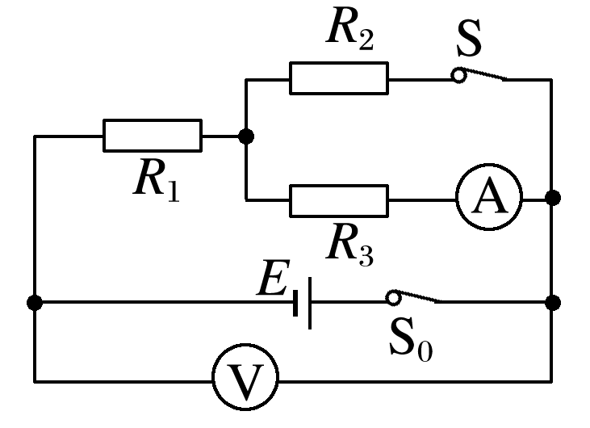

图1

A．V的读数变大，A的读数变小

B．V的读数变大，A的读数变大

C．V的读数变小，A的读数变小

D．V的读数变小，A的读数变大

3．(多选)在如图2所示电路中，闭合开关S，当滑动变阻器的滑片*P*向下滑动时，各电表的示数分别用*I*、*U*1、*U*2和*U*3表示，电表示数变化量的大小分别用Δ*I*、Δ*U*1、Δ*U*2和Δ*U*3表示．下列说法正确的是(　　)

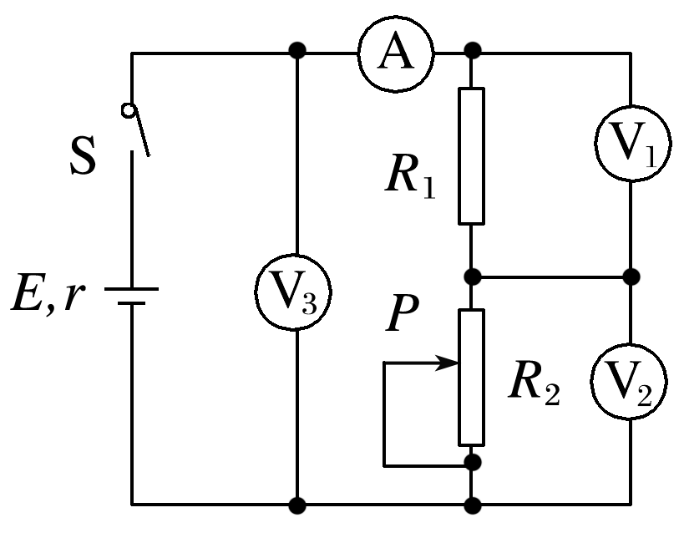

图2

A.不变，不变

B.变大，变大

C.变大，不变

D.变大，不变

### 考点二　电路的功率及效率问题

1．电源的总功率

(1)任意电路：*P*总＝*IE*＝*IU*外＋*IU*内＝*P*出＋*P*内．

(2)纯电阻电路：*P*总＝*I*2(*R*＋*r*)＝.

2．电源内部消耗的功率

*P*内＝*I*2*r*＝*IU*内＝*P*总－*P*出．

3．电源的输出功率

(1)任意电路：*P*出＝*IU*＝*IE*－*I*2*r*＝*P*总－*P*内．

(2)纯电阻电路：*P*出＝*I*2*R*＝().

4．电源的效率

任意电路：*η*＝×100%＝×100%

纯电阻电路：*η*＝×100%

技巧点拨

1．纯电阻电路中电源的最大输出功率(如图3)

*P*出＝*UI*＝*I*2*R*＝()*R*＝()＝()

当*R*＝*r*时，电源的输出功率最大为*P*m＝.

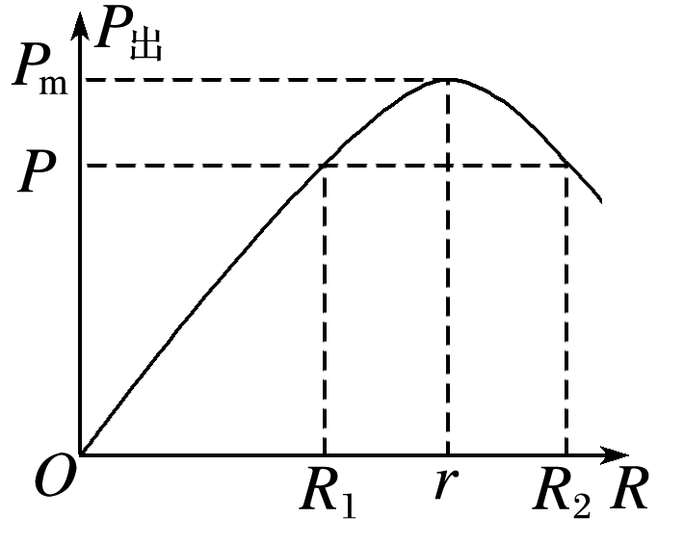

图3

2．提高纯电阻电路效率的方法

*η*＝×100%＝×100%＝×100%，*R*增大，*η*提高．

例题精练

4．(多选)某同学将一直流电源的总功率*PE*、电源内部的发热功率*Pr*和输出功率*PR*随电流*I*变化的图线画在了同一坐标系中，如图4中的*a*、*b*、*c*所示．以下判断正确的是(　　)

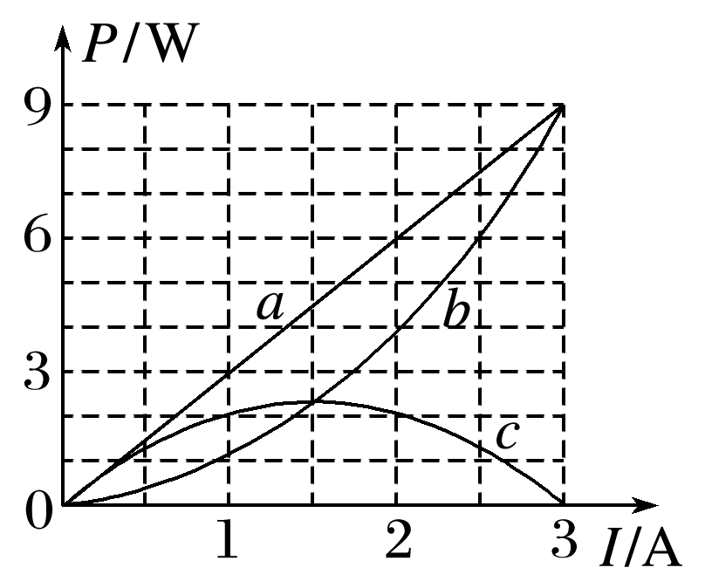

图4

A．在*a*、*b*、*c*三条图线上分别取横坐标相同的*A*、*B*、*C*三点，这三点的纵坐标一定满足关系*PA*＝*PB*＋*PC*

B．*b*、*c*图线的交点与*a*、*b*图线的交点的横坐标之比一定为1∶2，纵坐标之比一定为1∶4

C．电源的最大输出功率*P*m＝9 W

D．电源的电动势*E*＝3 V，内电阻*r*＝1 Ω

### 考点三　电源的*U*－*I*图象

两类*U*－*I*图象的比较

|  |  |  |
| --- | --- | --- |
|  | 电源的*U*－*I*图象 | 电阻的*U*－*I*图象 |
| 图象表述的物理量变化关系 | 电源的路端电压与电路电流的变化关系 | 电阻的电流与电阻两端电压的变化关系 |
| 图线与坐标轴交点 | ①与纵轴交点表示电源电动势*E*  ②与横轴交点表示电源短路电流 | 过坐标轴原点，表示没有电压时电流为零 |
| 图线的斜率 | －*r*(*r*为内阻) | 表示电阻值大小 |
| 图线上每一点坐标的乘积*UI* | 表示电源的输出功率 | 表示电阻消耗的功率 |
| 图线上每一点坐标比值 | 表示外电阻的大小，不同点对应的外电阻大小不同 | 每一点对应的比值均为等大阻值，表示此电阻的阻值大小 |

例题精练

5．(多选)两位同学在实验室中利用如图5(a)所示的电路进行实验，将滑动变阻器的滑动触头*P*向某一方向移动时，一位同学记录电流表A和电压表V1的测量数据，另一位同学记录电流表A和电压表V2的测量数据．两位同学根据记录的数据描绘出如图(b)所示的两条*U*－*I*图线，则图象中两图线的交点表示的物理意义是(　　)

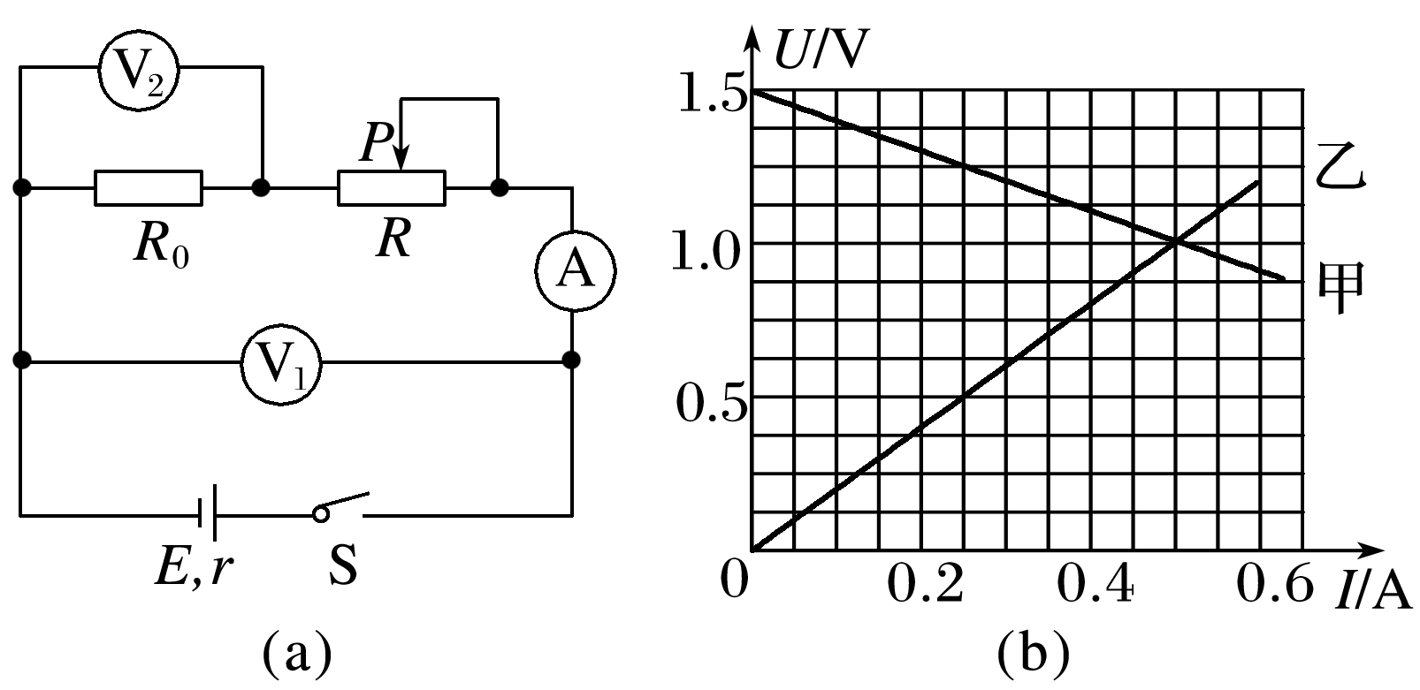

图5

A．滑动变阻器的滑动触头*P*滑到了最右端

B．电源的输出功率最大

C．定值电阻*R*0消耗的功率为0.5 W

D．电源的效率达到最大值

### 考点四　含容电路的分析

1．电路简化

把电容器所在的支路视为断路，简化电路时可以去掉，求电荷量时再在相应位置补上．

2．电容器的电压

(1)电容器所在的支路中没有电流，与之串联的电阻两端无电压，相当于导线．

(2)电容器两端的电压等于与之并联的电阻两端的电压．

3．电容器的电荷量及变化

(1)电路中电流、电压的变化可能会引起电容器的充、放电．若电容器两端电压升高，电容器将充电；若电压降低，电容器将通过与它连接的电路放电．

(2)如果变化前后极板带电的电性相同，通过所连导线的电荷量为|*Q*1－*Q*2|；

(3)如果变化前后极板带电的电性相反，通过所连导线的电荷量为*Q*1＋*Q*2.

例题精练

6．(多选)如图6所示，电源电动势为*E*，内阻为*r*.电路中的*R*2、*R*3均为总阻值一定的滑动变阻器，*R*0为定值电阻，*R*1为光敏电阻(其电阻随光照强度增大而减小)．当电键S闭合时，电容器中一带电微粒恰好处于静止状态．有关下列说法中正确的是(　　)

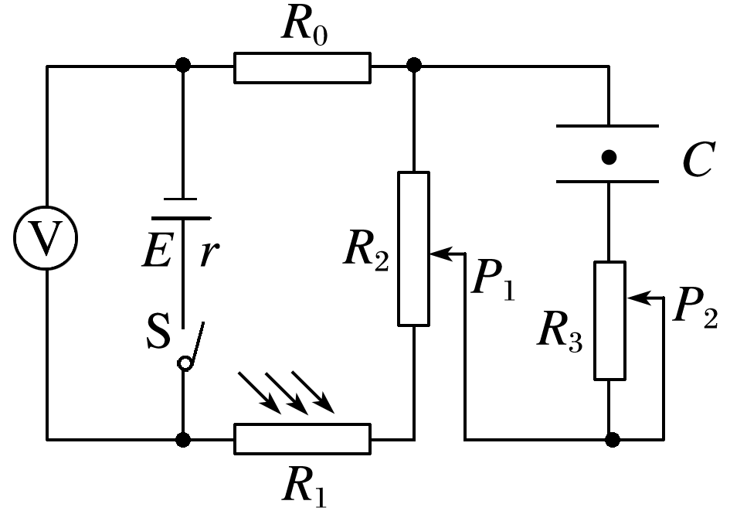

图6

A．只逐渐增大*R*1的光照强度，电阻*R*0消耗的电功率变大，电阻*R*3中有向上的电流

B．只调节滑动变阻器*R*3的滑动端*P*2向上端移动时，电源消耗的功率变大，电阻*R*3中有向上的电流

C．只调节滑动变阻器*R*2的滑动端*P*1向下端移动时，电压表示数变大，带电微粒向下运动

D．若断开电键S，带电微粒向下运动

### 考点五　电路故障分析

1．故障特点

(1)断路特点：表现为路端电压不为零而电流为零；

(2)短路特点：用电器或电阻发生短路，表现为有电流通过电路但用电器或电阻两端电压为零．

2．检测方法

(1)电压表检测：如果电压表示数为零，则说明可能在并联路段之外有断路，或并联部分短路；

(2)电流表检测：当电路中接有电源时，可用电流表测量各部分电路上的电流，通过对电流值的分析，可以确定故障的位置．在运用电流表检测时，一定要注意电流表的极性和量程；

(3)欧姆表检测：当测量值很大时，表示该处断路；当测量值很小或为零时，表示该处短路．在用欧姆表检测时，应断开电源．

例题精练

7．(电路故障分析)如图7所示的电路中，电源的电动势为6 V，当开关S闭合后，灯泡L1和L2都不亮，用电压表测得各部分的电压分别为*Uab*＝6 V，*Uad*＝0 V，*Ucd*＝6 V，由此可断定(　　)

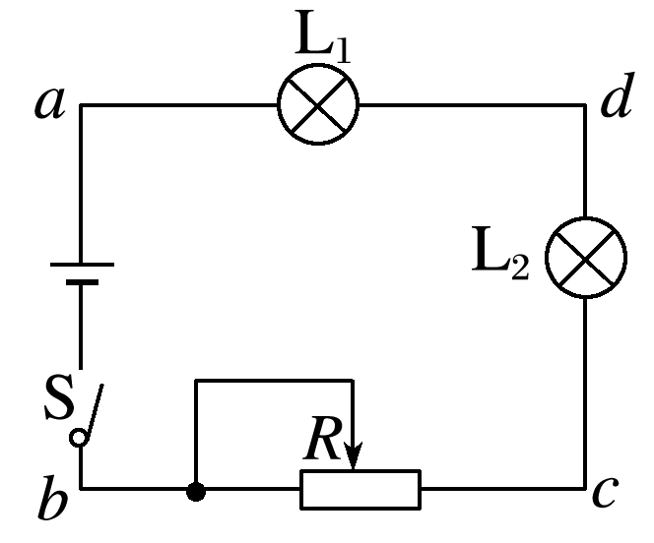

图7

A．L1和L2的灯丝都烧断了

B．L1的灯丝烧断了

C．L2的灯丝烧断了

D．滑动变阻器*R*断路

# 综合练习

**一．选择题（共12小题）**

1．（闵行区二模）某扫地机器人电池容量2000mA•h，额定工作电压15V，额定功率30W，则下列说法正确的是（　　）

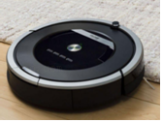

A．扫地机器人的电阻是7.5Ω

B．题中mA•h是能量的单位

C．扫地机器人正常工作时的电流是2A

D．扫地机器人充满电后一次工作时间约为4h

2．（静宁县校级期末）如图（a）电路，当变阻器的滑动片从一端滑到另一端的过程中，两电压表的示数随电流的变化情况如图（b）U﹣I图象中的AC、BC两直线所示，不考虑电表对电路的影响。下面说法错误的是（　　）

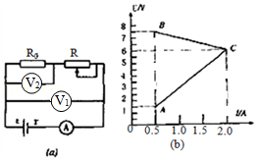

A．电源电动势为E＝8V

B．电源内阻r＝1Ω

C．定值电阻R0＝3Ω

D．变阻器消耗的最大功率为7W

3．（广南县校级期中）如图所示是根据某次实验记录数据画出的U﹣I图象。下面关于这个图象的各种说法正确的是（　　）

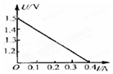

A．电源电动势为1.5V B．短路电流为0.4A

C．电池内阻为5Ω D．电池内阻无法确定

4．（上海期末）电动势为E、内电阻为r的电源与阻值为R的电阻连成闭合电路。t秒内电源内部的非静电力移送电荷的电量及非静电力做功分别为（　　）

A． $\frac{E}{R}t$， $\frac{E^{2}}{R}t$ B． $\frac{E}{R+r}t$， $\frac{E^{2}}{R+r}t$

C． $\frac{E}{R+r}t$， $(\frac{E}{R+r})^{2}Rt$ D． $\frac{E}{R+r}t$， $(\frac{E}{R+r})^{2}rt$

5．（郴州期末）关于电动势，下列说法正确的是（　　）

A．某电池外壳上的“9V”字样，表示电池的电动势是9V

B．电动势的单位与电压的单位不相同

C．电动势等于电源接入电路时两极间的电压

D．因为电动势有方向，所以电动势是矢量

6．（徐汇区校级期末）干电池的电动势为6V，这表示（　　）

A．1C正电荷通过干电池的过程中，有6J的化学能转化为电能

B．干电池在单位时间内转化的化学能为6J

C．短路时干电池输出的电流为6A

D．干电池必须在6℃的环境下才能正常工作

7．（瑞安市月考）关于电动势，下面的说法正确的是（　　）

A．电源的电动势等于电源没有接入电路时，两极间的电压，所以当电源接入电路时，电动势将发生改变

B．闭合电路时，并联在电源两端的电压表的示数就是电源的电动势

C．电源的电动势是表示电源把其他形式的能转化为电能的本领的大小的物理量

D．在闭合电路中，电源的输出功率随外电路电阻的增大而增大

8．（丰台区期中）干电池的电动势为1.5V，这表示（　　）

A．电路中每通过1C的电荷量，电源把1.5J的电能转化为化学能

B．干电池在1s内将1.5J的化学能转化为电能

C．干电池中非静电力将1C的正电荷，从电池的负极移到正极做功为1.5J

D．干电池把化学能转化为电能的本领比电动势为2V的蓄电池强

9．（太原期末）按如图所示的电路连接好装置、闭合开关后，发现无论滑动变阻器的滑片移到任何位置电流表均无示数，而电压表示数接近电源的电动势。如果电路只存在一处故障，则出现故障的部位可能是（　　）

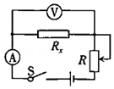

A．电流表断路 B．开关S断路

C．待测电阻Rx断路 D．滑动变阻器R断路

10．（湖北月考）如图所示，图中所有电表均为理想电表，电源内阻不可忽略。已知平行板电容器中的带电质点P处于静止状态，定值电阻R1的阻值比电源内阻大，当滑动变阻器R2的滑片向a端移动时（　　）

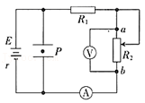

A．电压表示数减小，电流表示数减小

B．电源的输出功率逐渐增大

C．电压表示数变化量△U与电流表示数变化量△I比值不变

D．质点P将向下运动

11．（文峰区校级期末）在如图所示的U﹣I图象中，直线Ⅰ为某一电源的路端电压与电流的关系图线，直线Ⅱ为某一电阻R的U﹣I图线。用该电源直接与电阻R相连组成闭合电路，由图象可知（　　）

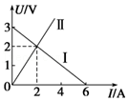

A．电源的电动势为3V，内阻为0.5Ω

B．电阻R的阻值为2Ω

C．电源的输出功率为2W

D．电源的效率为50%

12．（金山区校级月考）如图所示电路中，A、B为输入端，输入电压恒为U，CD为输出端，当滑动变阻器的滑动头P位于R的正中时，下列说法错误的是（　　）

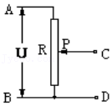

A．若CD不接用电器，UCD

B．若CD接上用电器，UCD

C．CD所接用电器的电阻越大，UCD越接近 $\frac{U}{2}$

D．无论CD是否接用电器，CD间电压总是 $\frac{U}{2}$

**二．多选题（共18小题）**

13．（吕梁期末）关于电源，下列说法中正确的是（　　）

A．电源的电动势和电压单位相同，因此电动势就是电压

B．电源是通过非静电力做功把其他形式的能转化为电势能的装置

C．电源的电动势E $=\frac{W}{q}$ 表明，电源的电动势大小与非静电力做的功成正比

D．电源把正电荷从负极搬运到正极的过程中，静电力做功使电荷的电势能增加

14．（慈溪市期末）智能手机耗电量大，移动充电宝应运而生，它是能直接给移动设备充电的储能装置。充电宝的转化率是指电源放电总量占电源容量的比值，一般在0.60～0.70之间（包括移动电源和被充电池的线路板、接头和连线的损耗）。如表为某一款移动充电宝，其参数如下，则下列说法正确的是（　　）

|  |  |  |  |
| --- | --- | --- | --- |
| 容量 | 20000mAh | 兼容性 | 所有手机 |
| 边充边放 | 否 | 保护电路 | 是 |
| 输入 | DC 5V 2A MAX | 输出 | DC 5V 0.1﹣2.5A |
| 尺寸 | 156*82*22mm | 转换率 | 0.60 |

A．充电宝充电时将电能转化为内能

B．该充电宝最多能储存的能量为3.6×105J

C．该充电宝电量从零到完全充满电的时间约为2h

D．该充电宝给电量为零、容量为3000mAh的手机充电，则理论上能充满4次

15．（隆德县期末）如图所示的电路中，电表为理想电表，R1、R2为定值电阻，电源的正极接地，将滑动变阻器R3的滑片P向上移动，下列说法正确的是（　　）

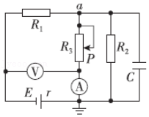

A．电流表的示数变大 B．电压表的示数变大

C．电容器带电量减小 D．a点的电势降低

16．（成都月考）如图甲所示，电动势为E、内阻为r的电源与R＝6Ω的定值电阻、滑动变阻器RP、开关S组成闭合回路。已知滑动变阻器消耗的功率P与其接入电路的有效阻值RP的关系如图乙所示。下列说法正确的是（　　）

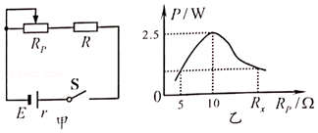

A．电源的电动势E＝10V，内阻r＝4Ω

B．定值电阻R消耗的最大功率为 $\frac{25}{6}$ W

C．图乙中Rx＝15Ω

D．电源的最大输出功率为6W

17．（禅城区校级期中）如图所示为某一款移动充电宝，其参数如表，下列说法正确的是（　　）

|  |  |  |  |
| --- | --- | --- | --- |
| 容量 | 20000mAh | 兼容性 | 所有智能手机 |
| 输入 | 5V，2A | 输出 | DC 5V 0.1～2.5A |
| 尺寸 | 略 | 转换率 | 0.60 |
| 产品名称 | 小米 | 重量 | 约430g |

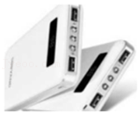

A．给充电宝充电时将大部分电能转化为化学能

B．该充电宝最多能储存能量为20000mA•h

C．该充电宝电量从零到完全满电的时间约为2h

D．该充电宝给电量为零、容量为3000mA•h的手机充电，则理论上能充满4次

18．（惠东县期中）智能手机耗电量大，移动充电宝应运而生，它是能直接给移动设备充电的储能装置。充电宝的转化率是指电源放电总量占电源容量的比值，一般在0.60﹣0.70之间（包括移动电源和被充电池的线路板、接头和连线的损耗）。如图为某一款移动充电宝，其参数见如表，下列说法正确的是（　　）

|  |  |  |  |
| --- | --- | --- | --- |
| 容量 | 20000mAh | 兼容性 | 所有智能手机 |
| 输入 | DC5V2AMAX | 输出 | DC5V0.1﹣2.5A |
| 尺寸 | 156×82×22mm | 转换率 | 0.60 |
| 产品名称 | 索扬 | 重量 | 约430g |

A．给充电宝充电时将大部分电能转化为化学能

B．该充电宝最多能储存能量为20000mAh

C．理论上该充电宝电量从零到完全充满电的时间约为10 h

D．该充电宝给电量为零、容量为3000mAh的手机充电，则理论上能充满4次

19．（大观区校级期中）图为一块手机电池的背面印有的一些符号，下列说法正确的是（　　）

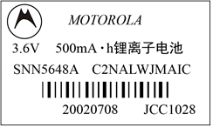

A．500mA•h指的是该电池放电时能输出的总电荷量

B．该电池的电动势为3.6V

C．该电池充满电可提供的电能为1.8J

D．若该手机的待机电流为10mA，手机最多可待机50小时

20．（钦北区校级期中）铅蓄电池的电动势为2V，这表示（　　）

A．蓄电池在1s内将2J的化学能转化成电能

B．电路中每通过1C的电荷量，电源把2J的化学能转化为电能

C．无论接不接入外电路，蓄电池两极间的电压都为2V

D．蓄电池将化学能转化为电能的本领比一节干电池（电动势为1.5 V）的大

21．（丰顺县校级模拟）关于能量和电机，下列表述正确的是（　　）

A．能量可以从一种形式转化为另一种形式

B．能量可以从一个物体转移到另一个物体

C．电机实现了电能与其他形式能源的相互转换

D．电机就是指发电机

22．（海珠区期末）一台直流电动机的电阻为R，额定电压为U，额定电流为I，当其正常工作时，下述正确的是（　　）

A．电动机所消耗的电功率I2R

B．t秒内所产生的电热为UIt

C．t秒内所产生的电热为I2Rt

D．t秒内输出的机械能为（U﹣IR）It

23．（太湖县校级三模）如图是建筑工地常用的一种“深穴打夯机”，电动机带动两个滚轮匀速转动将夯杆从深坑提上来，当夯杆底端刚到达坑口时，两个滚轮彼此分开，将夯杆释放，夯杆只在重力作用下运动，落回深坑，夯实坑底，且不反弹；然后两个滚轮再次压紧，将夯杆提到坑口，如此周而复始．设某次打夯时，夯杆在滚轮作用下向上做匀加速运动，夯杆底端刚到达坑口时的速度为v．已知夯杆质量为m，坑深为h．假定在打夯的过程中坑的深度变化不大，可以忽略．下列说法正确的是（　　）

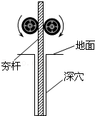

A．夯杆上升的加速度为 $\frac{v^{2}}{2h}$

B．打夯的周期为 $\frac{2h}{v}+\sqrt{\frac{2h}{g}}$

C．电动机输出的最大功率为mgv

D．每个周期电动机对杆所做的功为 $mgh+\frac{1}{2}mv^{2}$

24．（2003秋•静安区期末）图示为研究闭合电路欧姆定律的演示实验装置，图中电压表和电流表均为理想电表．下列判断正确的是（　　）

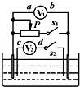

A．两只电压表的四个接线柱中，若a为正极，则c也为正极

B．s1、s2都断开时，电压表V1的示数等于电源电动势

C．s1、s2都闭合时，电压表V1与V2的示数之和等于电源电动势

D．s1、s2都闭合时，滑动变阻器的滑片P向右移动时，电压表V1的示数减小，V2的示数增大

25．（上高县校级期末）如图所示，电源电动势为E，内阻为r，不计电压表和电流表内阻对电路的影响，当开关闭合后，两小灯泡均能发光．在将滑动变阻器的触片逐渐向右滑动的过程中，下列说法正确的是（　　）

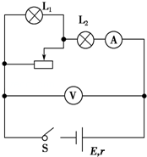

A．小灯泡L1变亮，小灯泡L2变暗

B．小灯泡L1、L2均变暗

C．电流表A的读数变大，电压表V的读数变小

D．电流表A的读数变小，电压表V的读数变大

26．（重庆期末）在如图所示电路中，闭合开关S，当滑动变阻器的滑动触头P向下滑动时，三个理想电表的示数都发生了变化，电表的示数分别用I、U1、U2表示，电表的示数变化量分别用△I、△U1、△U2表示，下列判断正确的是（　　）

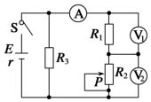

A．I增大，U1增大

B．I减小，U2增大

C．不变，增大

D． $\frac{△U_{1}}{△I}$ 不变， $\frac{△U_{2}}{△I}$ 增大

27．（聊城二模）压敏电阻的阻值随所受压力的增大而减小，有位同学设计了利用压敏电阻判断升降机运动状态变化的装置，其工作原理如图（a）所示，其中R为定值电阻，将压敏电阻固定在升降机底板上，其上放置一个物块，在升降机运动过程中电流表的示数如图（b）所示，在0到t1时间内升降机静止。则（　　）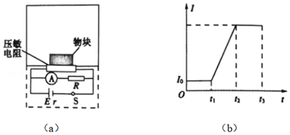

A．t1到t2时间内升降机加速上升

B．t1到t2时间内升降机加速下降

C．t2到t3时间内升降机匀加速上升

D．t2到t3时间内升降机匀加速下降

28．（唐山期末）如图，滑片P处于滑动变阻器的正中央，AB间电压为U，下列说法正确的是（　　）

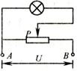

A．滑片P向右移动时，灯泡的电压增大

B．滑片P向左移动时，灯泡的电压增大

C．滑动变阻器的电阻越大，灯泡的电压越接近 $\frac{U}{2}$

D．滑动变阻器的电阻越小，灯泡的电压越接近 $\frac{U}{2}$

29．（常德期中）如图甲所示电路中的小灯泡通电后其两端电压U随所通过的电流I变化的图线如图乙所示，P为图线上一点，PN为图线的切线，PM为U轴的垂线，PQ为I轴的垂线，下列说法中正确的是（　　）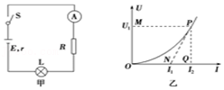

A．随着所通电流的增大，小灯泡的电阻增大

B．对应P点，小灯泡的电阻为 $\frac{U_{1}}{I_{2}−I_{1}}$

C．若在电路甲中灯泡L两端的电压为U1，则电阻R两端的电压为I1R

D．对应P点，小灯泡的功率为图中矩形PQOM所围的面积

30．（颍州区校级月考）如图所示，直线A为某电源的U﹣I图线，曲线B为某小灯泡D1的U﹣I图线的一部分，用该电源和小灯泡D1组成闭合电路时，灯泡D1恰好能正常发光，则下列说法中正确的是（　　）

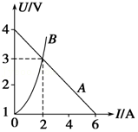

A．此电源的内阻为0.5Ω

B．灯泡D1的额定电压为3V，功率为6W

C．把灯泡D1换成“3V，20W”的灯泡D2，电源的输出功率将变大

D．由于小灯泡B的U﹣I图线是一条曲线，所以灯泡发光过程，欧姆定律不适用

**三．填空题（共7小题）**

31．（武陵区校级期末）在国际单位制中，电场强度的单位是　 　；1节干电池的电动势为　 　伏特。

32．（浦东新区二模）如图所示，已知电源电动势E＝6V，内阻r＝3Ω，定值电阻R0＝5Ω，滑动变阻器的最大阻值为10Ω，当滑动变阻器R调节为　 　Ω时，滑动变阻器R消耗的电功率最大；当滑动变阻器R调节为　 　Ω时，电源的输出功率最大。

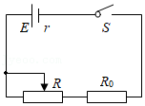

33．（金山区校级期末）如图所示的由伏打电池供电的闭合电路中，沿电流方向绕电路一周，在　 　地方电势升高：在　 　地方电势降低。（“a”“r”“b”“R”）

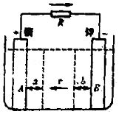

34．（顺义区期末）随着中国电信业的发展，国产手机在手机市场上已经有相当大的市场份额。如图所示是中国科健股份有限公司生产的一块手机电池外壳上的文字说明，由此可知该电池的电动势　 　，待机状态下的平均工作电流　 　。

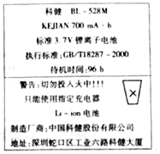

35．（2010秋•宿州期中）某一用直流电动机提升重物的装置如图所示，电源提供恒定电压 U＝110v，不计各处摩擦，电路中电流强度 I＝5A，电动机线圈电阻 R＝4Ω，电动机发热消耗的功率是　 　，在1分钟内所做的机械功是　 　．

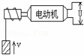

36．（青浦区期末）如图所示，当电阻为R时，电流表读数为I，换成3R之后，电流表读数为 $\frac{2}{3}$ I，换成3R时的电压与电阻为R时的电压之比为　 　，电源电动势为　 　。

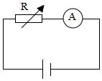

37．（湖南学业考试）如图所示为电源的路端电压U与电力I管线的图象，由图可知，该电源的电动势为　 　V，内阻为　 　Ω．

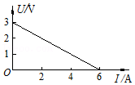

**四．计算题（共5小题）**

38．（会宁县校级期中）工作出差时移动电源已经是智能手机的最佳搭配，用电动势为5V的电源给手机充电时，测得电源两极间的电压为4.5V，已知电源铭牌中标有电源容量为2Ah，且电源电能全部释放出来，则：

（1）电源放出的总电能是多少焦耳？

（2）手机得到多少电能？

（3）电源给手机充电过程中发出多少热量？

39．（成都月考）如图所示，电源电动势E＝32V、内阻r＝1Ω，定值电阻R＝4Ω，电动机M的线圈电阻R'＝3Ω。电键K闭合，电动机正常工作时，理想电压表示数为22V。求：

（1）电动机输出的机械功率；

（2）若电动机被卡死不能转动，此时电动机的热功率。

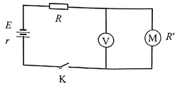

40．如图所示的电路中，电源电动势E＝10V，内阻r＝1Ω，电容器的电容C＝40μF，电阻R1＝R2＝4Ω，R3＝5Ω。接通开关S，待电路稳定后，求：

（1）电源的输出功率和效率；

（2）电容器的带电荷量；

（3）开关S再断开后，通过R2的电荷量。

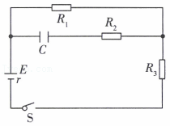

41．（海陵区校级期末）如图所示的电路中，电源电压为60V（内阻不计），电阻R＝2Ω，电动机的内阻R0＝1.6Ω，电压表的示数为50V，电动机正常工作，求：

（1）流过电动机的电流大小；

（2）电动机的输出功率。

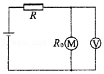

42．（芒市校级期中）如图所示为两个电阻的I﹣U图线，由图可知

（1）甲乙两电阻阻值之比R1：R2为多少？

（2）给甲乙两端加相同的电压，则通过的电流之比I1：I2为多少？

（3）若甲乙两个导体中的电流相等（不为零）时，则电压之比为多少？

